上海科技大学
机械（0855）专业学位硕士研究生
创新成果要求细则

机械专业学位研究生创新成果要求：
原则上，学生为第一作者或导师一作学生二作的科研成果且导师认可才能计入研究生创新成果，且署名单位包含上海科技大学。
创新成果须满足下列中至少一项。
1. 取得与学位论文相关的技术研发成果（专利、软著、标准等）。
1）授权的发明专利、实用新型专利；
2）进入实质性审查的发明专利、实用新型专利；
3）授权的软件著作权；
4）参与制定的国际 / 国家 / 行业标准。
2．发表与学位论文相关的学术论文
1）论文需正式发表，如未发表需出示论文接收函；
2）论文篇数不少于一篇。
3. 取得经联培单位及学院学术委员会联合审核认可的其他创新成果（工程图纸、设计原型、附带完整开发文档的全套软件源代码、国家级以上参展参赛作品等）。创新成果需包括成果报告、验收报告（封面请使用附件 1、2）。

* 特殊情况可以由行业导师联合学术导师发起申请，提交相应委员会进行评议审核。评议要求和流程按相应委员会的规定执行。

附件 1：成果报告
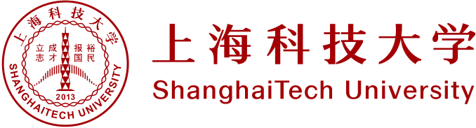
成果报告
题 目 _________________________________
学生姓名 _____________________________
学 号 _____________________________
入学时间 _____________________________
学位类别 _____________________________
学 院 _____________________________
学科专业 _____________________________
研究方向 _____________________________
指导教师 _____________________________
填写时间 _____________________________
* 指导教师指代行业导师

附件 2：验收报告
验收报告
题 目 _________________________________
学生姓名 _____________________________
学 号 _____________________________
入学时间 _____________________________
学位类别 _____________________________
学 院 _____________________________
学科专业 _____________________________
研究方向 _____________________________
指导教师 _____________________________
填写时间 _____________________________
* 指导教师指代行业导师

姓名： | 学号：
行业导师： | 学术导师：
所属联合培养项目：
验收结果：

综上，该项目成果符合验收要求，予以通过。
行业导师意见：

行业导师签字：
日期：

联培单位盖章：

